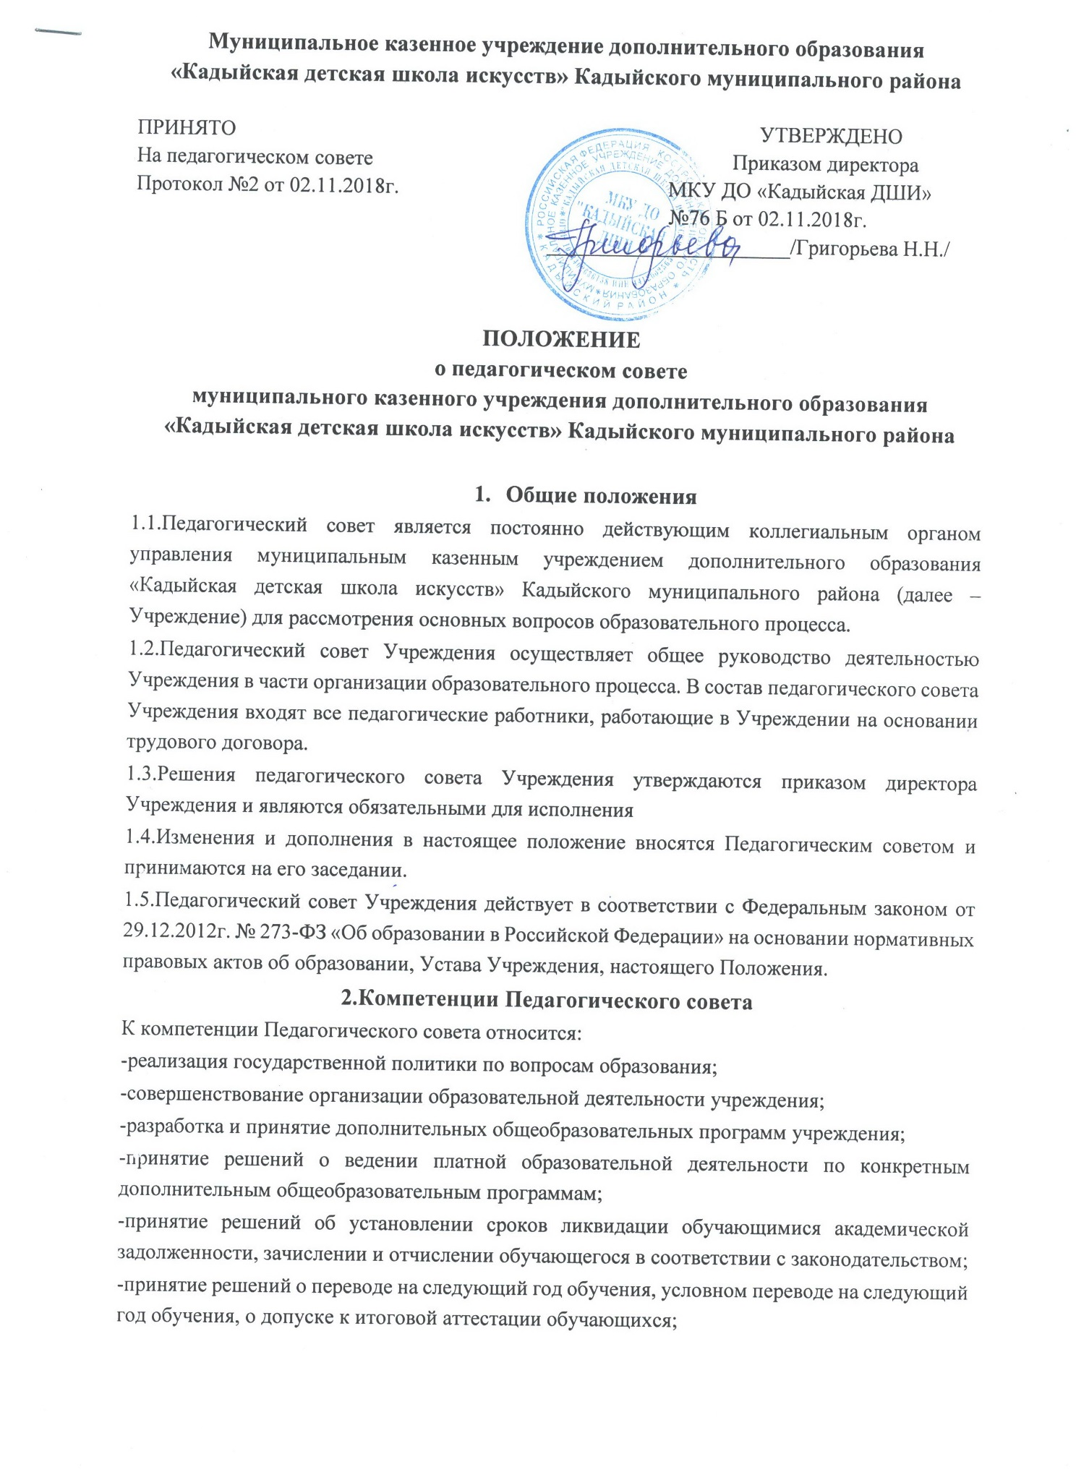

-принятие решений о выпуске обучающихся освоивших дополнительные общеобразовательные программы в полном объеме в установленные сроки (в связи с завершением обучения);
-принятие решений о поощрении и (или) награждении обучающихся, имеющих особые успехи в учебе, конкурсной деятельности;
-принятие решений о формах проведения промежуточной и итоговой аттестации в учебном году;
-разработка и принятие локальных нормативных актов, регламентирующих организацию и осуществление образовательной деятельности, в пределах своей компетенции в соответствии с законодательством Российской Федерации в порядке, установленном настоящим Уставом;
-выбор различных вариантов содержания образования, форм, методов образовательной деятельности и способы их реализации;
-определение списка учебников в соответствии с дополнительными общеобразовательными программами в области искусств, а также учебных пособий;
-анализ деятельности структурных подразделений Учреждения с целью распространения передового педагогического опыта, в том числе в области внедрения в учебный процесс инновационных педагогических методик и технологий, авторских учебных, учебно-методических пособий и т.д.;
-рассмотрение и принятие отчета о результатах самообследования Учреждения.
3.Права и ответственность Педагогического совета
3.1. Педагогический совет имеет право:
-создавать временные творческие объединения с приглашением специалистов различного профиля, консультантов для выработки рекомендаций с последующим рассмотрением их на Педагогическом совете Учреждения;
-принимать окончательное решение по спорным вопросам, входящим в его компетенцию;
-принимать, утверждать положения (локальные акты) в соответствии с установленной компетенцией;
-в необходимых случаях на заседания Педагогического совета Учреждения могут приглашаться представители общественных организаций, учреждений, взаимодействующих с данным учреждением по вопросам образования, родители (законные представители) обучающихся, представители учреждений, участвующих в
финансировании данного учреждения. Необходимость их приглашения определяется председателем Педагогического совета. Лица, приглашенные на заседание Педагогического совета, пользуются правом совещательного голоса.
3.2. Педагогический совет ответственен за:
-выполнение плана работы Учреждения, соответствие принятых решений законодательству РФ об образовании, о защите прав детства;
-разработку и утверждение дополнительных общеобразовательных программ;
-принятие конкретных решений по каждому рассматриваемому вопросу с указанием ответственных лиц и сроков исполнения.

4. Организация деятельности Педагогического совета
4.1.Деятельность членов Педагогического совета основывается на принципах безвозмездного участия в его работе, коллегиального принятия решений, гласности. 4.2.Педагогический совет действует бессрочно.
4.3.Педагогический совет Учреждения собирается по мере необходимости, но не реже 4-х раз в год. Внеочередные заседания Педагогического совета проводятся по требованию не менее 1/3 педагогических работников Учреждения. Решение Педагогического совета является правомочным, если за него проголосовали более половины присутствующих. Процедура голосования определяется Педагогическим советом Учреждения. Решения Педагогического совета утверждаются приказами директора Учреждения.
4.4Педагогический совет Учреждения избирает председателя, который выполняет функции по организации работы совета, и ведет заседания, секретаря, который выполняет функции по фиксации решений совета.
4.5Заседание совета правомочно, если на нем присутствует более половины членов совета.

5. Документация Педагогического совета
5.1.Заседания Педагогического совета оформляются протоколом. В книге протоколов фиксируется ход обсуждения вопросов, выносимых на Педагогический совет, предложения и замечания членов педсовета. Протоколы подписываются председателем и секретарем совета.
5.2.Нумерация протоколов ведется от начала учебного года.
5.3.Книга протоколов Педагогического совета Учреждения входит в его номенклатуру дел, хранится в Учреждении постоянно и передается по акту.
5.4.Книга протоколов Педагогического совета пронумеровывается постранично, прошнуровывается, скрепляется подписью руководителя и
печатью Учреждения.

